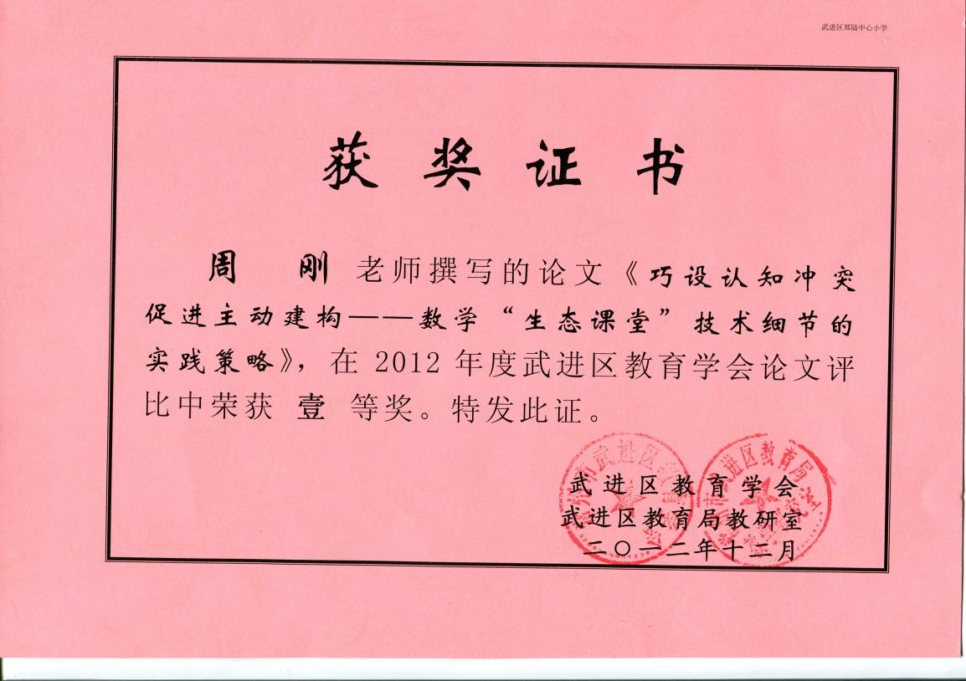
巧设认知冲突 促进主动建构
——数学“生态课堂”技术细节的实践策略
【内容摘要】小学数学教学活动，可以通过创设不同的情境，制造各种矛盾冲突来唤起学生的内在需求，激发学生的参与意识，推动新知的探究进程。教学中教师可以依据学情，巧妙设置学习障碍，把握技术细节，探究教学策略，以“情境导入，诱发冲突；沟通联系，引发冲突；理答引导，触发冲突；层层推进，激发冲突”，来促使学生主动建构数学知识，构建充满生机和活力的数学生态课堂。
【关键词】 认知冲突 生态课堂 主动建构
建构主义学习理论认为：知识处在不断的发展中，在不同的情境需要被重新建构；学习者不是一张白纸，在以往的学习、生活和交往中，他们形成了自己对各种知识的理解和看法，并具有利用现有知识经验进行推论的智力潜能；学习不单是由外到内的转移和传递，而是主动建构的过程。
认知冲突，是指学生已有的认知结构与当前学习情境之间存在的暂时性矛盾，是学生已有的知识经验与接触的新知之间存在某种差距而导致的心理失衡。这个矛盾类似学生学习道路上的绊脚石，会给学生一定的干扰，但这种失衡又能促进学生不断追求新的平衡而主动完善认知，促进知识的建构。
生态课堂是指教师、学生、环境三者之间形成的一种动态平衡关系，是以人为本的课堂，是充满生机和活力的课堂，教师充分尊重学生、相信学生，以学生为主体，关注人性，突出发展。追寻数学生态课堂，教师需要探究激发学生认知冲突的技术细节，巧妙地设置一些“拦路虎”，使学生产生强烈的解决问题的内部动机，从而主动投入知识的生成、发展和运用过程，完善知识体系，促进数学综合素养的提升。
一、情境导入，诱发冲突。
开课导入，怎样创设恰当的教学情境，让学生尽快投入学习，是追寻数学生态课堂的重要环节之一。在实际教学中，情境创设让教师煞费苦心。有的过于花哨，却无实际意义；有的纯属虚构，缺乏真实感；有的兜着圈子，浪费宝贵时间。教师应根据教学目标创设合适的情境，将学生的生活实际或经验与新知合理对接，情境的创设既要激发学生的兴趣，又要能够更好地为教学服务。如果教师创设的情境能巧妙设伏，直接诱发学生的认知冲突，造成心理悬念，唤起探究欲望是最合适的。
【课堂回放】江苏省特级教师蔡宏圣执教五（下）《解决问题的策略——倒推》中新课导入。
师：今天的数学课从“正话倒说”的游戏开始。老师说第一个词：长沙。
生：（异口同声）沙长。
师：对，就这样。江俊杰（班内一个学生的名字）。
生：（笑）杰俊江。
师：挺容易的，张口就来！我又长高了。
生：了高——长——（后面几个字说得凌乱了）。
师：想好了吗？一起说，预备起——
生：了高长又我。
师：吃不到葡萄说葡萄酸。
学生七张八嘴，逐渐不出声了。但不一会儿，有学生动起了笔。
师：哎，你发现周围有同学动笔了吗？哪几个？
（请一个没动笔的学生）老师不是请大家说嘛，你猜猜看，他们怎么要写呢？会写什么？
生：句子太长，记不住了，所以先把那句子写下来。
师：那老师要求大家倒着说，我估计你们也会倒——着——写？
生：不会，是正着写，然后倒着说。
师（询问几个动笔的学生）：是这样的想法吗？大家同意吗？
生：对，我们同意。
师：好，先正着写再倒着说。既然大家达成了这样的共识，那这个忙老师帮你们。（屏幕出示“吃不到葡萄说葡萄酸”）现在——
生（齐）：酸萄葡说萄葡到不吃。
师：玩好这个游戏，你有了什么经验？
生：长的句子，可以先正着写下来，然后倒着说。
师：非常好，有了这个经验，我们开始学习今天的新课。
【剖析思考】课始蔡老师用“正话倒说”的游戏，通过长句的倒说，给学生出了一道“难题”，让大部分人卡壳，诱发他们的认知冲突。一时答不上来，怎么办？有聪明的孩子想到动笔记录，其实，“正着写，倒着说”就是“倒推”解决问题的精髓——“正着摘录，倒着计算”。让所有学生体会到只有正着写了，才能顺利地倒着说。游戏简单，却贴切地蕴含“倒推”策略的要点。更重要的是，这种方法是学生在游戏中感悟到的，完全是他们自己想到的，而不是老师直接告诉他们的，既生动有趣，又印象深刻。后面出现数学问题，学生不能马上解决，便自觉迁移为先画箭头图或列表摘录条件，再倒着去思考解决问题，这个“倒推”的策略源自学生的内心需求。可见，数学教师要创造适合儿童的学习方式，这种类比让数学变得可亲有趣，让他们带着浓厚的兴趣投入新知的探究。
二、沟通联系，引发冲突。
认知心理学认为，最有利于激发内在动机的方法，是将学习者放入一个旧知和新知之间产生冲突的情境之中。新知一般都以原有知识或学生的生活经验为起点，即教材的逻辑起点和生活的现实起点，教师可以通过分析学生已有的知识结构、经验和教材内容，利用新旧知识的差异，发掘这个“联接点”，设置障碍，打破学生原有的认知平衡，引发学生的认识冲突，通过顺应、迁移的方式达到新的平衡。通过探究，体会数学知识的精妙，最终形成完整的认知结构。
【课堂回放】本人执教四（上）《条形统计图》，探究“1格表示多个单位”。
先出示“2010年世博会申办城市第一轮得票情况统计表”，然后出示缺少直条的统计图（纵轴上只有12个格子，每格不是1票）
师：请同学们根据统计表，说说怎样绘制波兰弗罗茨瓦夫的2票。
生1：横轴上对着波兰佛罗茨瓦夫，往上数2格。
师按学生的说法依次画出“俄罗斯莫斯科12票”和“墨西哥克雷瓦罗6票”。
师：韩国丽水28票怎么画？
学生愣了一下。
生1：在上面再添上一些格子。
师：哦，添一些格子（操作，超过标题了，生笑）
生2：可以画在旁边空的地方。
师：你是指这旁边的空格子吗？老师告诉你，这儿画不太好，因为其他城市的得票数用一个直条表示，“韩国丽水”用了两个直条，那样不太妥当！有没有更好方法把这28票表示出来？还有中国上海的36票呢？
生3：可以把格子画小点。
师：你的意思是把每一格画得短一点，这样就可以画得下28格甚至36格了，有道理。但是这样画格子——
生：很多，很麻烦！
师：有没有简洁一点的办法？
生4：一格可以代表5票。
生5：也可以一格表示10票。
师：你们觉得一格表示几票合适呢？为什么？
生6：一格可以代表5票合适。如果一格表示10票的话，波兰佛罗茨瓦夫的2票只有一点点了，看都看不清楚。
【剖析思考】教师让学生在“1格表示1个单位”的方格图上用直条表示城市的得票数，到韩国丽水的28票时，出现了得票数太多无法表示，一下触及了学生认知上的“盲点”，引发了认知冲突。于是，出现了“添格子”、“画在旁边”等不同的声音，教师再点拨进一步制造思维冲突，学生终于想到“1格可以表示几票”，再比较这里怎样表示更合适。这样，教师以学生已有的知识为媒介，设置画直条的障碍，引发学生的认知冲突，引领学生进行思维的碰撞，在合作交流中发展思维，顺利提出解决问题的最佳方案，主动将新知纳入原有的知识结构。
三、理答引导，触发冲突。
课堂离不开师生间、生生间的互动，教师作为课堂的组织者和引导者，需要设计有利于学生探究的问题。在教学中，巧妙理答，不断触发学生的认知冲突，唤起学生的内在需求，激发学生的探究和参与的意识，让学生充分经历探究的过程，帮助学生深入理解数学知识，让课堂精彩纷呈。
【课堂回放】许卫兵执教五（下）《李白喝酒》片段。
首先出示古典名题：“李白街上走，提壶去买酒。遇店加一倍，见花喝一斗。三遇店和花，喝光壶中酒。壶中原有多少酒？”学生朗读、分析“遇店加一倍”和“见花喝一斗”后。
师：“三遇店和花”是什么意思？
生1：就是遇到三个店，看到三次花。
师：你们能把几种情况列举出来吗？
生2：店——花——店——花——店——花。
师：我们按照遇店÷2，遇花+1的方式，一起来推算壶中原来有多少酒。
生齐：1除以2得0.5,0.5加1得1.5,1.5除以2得0.75,0.75加1地1.75,1.75除以2的0.875。
师：你们的口算能力真强！
生3：老师，还可以是“店——店——店——花——花——花”。
师：这是“三遇店和花”吗？
生齐：是的！
师：那我们来算算这种情况，看是否和刚才一样。
生齐：1加1加1加1得3，3除以2得1.5，1.5除以2的0.75，0.75除以2的0.375。
师：哦，我们发现结果和刚才的不同了吧？那同学们再讨论讨论，他到底是先遇到店还是先遇到花？还有哪些情况也属于“三遇店和花”呢？
生愣了一愣，开始窃窃私语，之后交流，师贴出课前准备的一个个磁条。
生3：店——店——花——花——店——花。
生4：花——花——花——店——店——店。
生5：花——花——店——店——花——花。
生6：花——花——店——店——店——店。
师：你们看，这几个属于“三遇店和花”吗？
生齐：属于！
师：看，推开一扇窗，就看到了一个新的世界！但是，这几种是否都能“喝光壶中酒”呢？
生7：不对，有两个不对，最后要遇到“花”才行，最后是“店”的应去掉。
师：你们觉得他说的有道理吗？
生齐：有道理！
师：那还有吗？
生7：店——花——花——店——店——花。
……
等学生列举出所有的不同情况后。
师：同学们镇能干，一下子类聚出了这么多，看得老师都眼花缭乱了。那能不能想个办法，给这些不同情况排排序，让大家能看得更加清楚？
生1：可以先以“花”打头开始排。
师：那就请你以“花”打头，来给大伙儿排一排，如果他遇到困难，下面的同学也可以给他提个醒。
生1排好后。
师：谢谢这位同学，将“花”打头都找出来排好了。你们再看看，哪几个再调整一下，是否可以更加有序些？
生2上去先排一个“花”的，再排两个“花”的，最后排三个“花”的。
师：千金难买回头找，真棒！谁来排“店”打头的？
生3排序。
师：下面就请同学们按这样的顺序，同桌两人一起口算，第一、二组的算以“花”打头的，三、四组的以“店”打头的。
学生算完后，组织交流。
师：古典名题就是经典，那李白到底喝去了多少酒呢？
学生一下子又陷入了沉思，有的动笔计算。
生4：3斗加原来有多少酒。
师：你的意思是也有这么多不同的情况？
生5：李白喝了三斗酒。
师：哦，你的理由是——
生5：因为他遇到了三次花，每一次喝去一斗酒，所以加起来就是三斗。
师：真了不起！其实要看李白喝多少酒，就只要看他见到几次花，因为见到花他才喝酒呀！
【剖析思考】许卫兵老师根据学生起先答出的两种“三遇店和花”，引导计算，学生思维敏捷，口算准确。紧接着，许老师的一句“我们发现结果和刚才的不同了吧？那同学们再讨论讨论，他到底是先遇到店还是先遇到花？还有哪些情况也是‘三遇店和花’？”“这几种是否都能‘喝光壶中酒’？”一下子触发了学生的思维冲突，同时也打开了学生记忆的闸门。几分钟后，学生在交流中说出了所有的方法。老师面对学生纷繁杂乱的说法，迅速做出判断，并张贴课前准备的答案。也许，我们认为到此已经差不多了，该引导学生一一计算了，但许老师却马上让学生回着这些方式，让他们找找规律，并且给这十种可能排序，又给学生的认知来了一次冲击！许老师不紧不慢地在评价中引导学生有序地排列，力求让每一位学生明白这十种可能是运用其间隔的规律找出来的。解决了问题，当学生大松一口气时，许老师还要追问：“李白到底喝去了多少酒呢？”又将学生的思维引入探究的轨道，在思辨中大家恍然大悟！可见，老师的充分预设，加上课堂上恰当的理答和评价点拨，可以一次又一次地触发学生的认知冲突，让他们感受到学习数学的乐趣，正是“推开一扇窗户，就看到了新的世界”。
四、层层推进，激发冲突。
数学学习离不开适量的练习，而练习题的设计，不是对例题的简单模仿，应注意变式，并适当拓展。习题的设计要循序渐进，讲究层次性，更要注意能不断激发学生的认知冲突，提升学生的思维能力。
【课堂回放】本人执教四（上）的《三角形的认识》拓展练习。
出示：有两根小棒，长度分别是10cm和6cm，你能否给它选配整厘米数的第三根小棒围成一个三角形，有哪几种情况？填写下表。
第一根小棒（cm） | 第二根小棒（cm） | 第三根小棒（cm）
10 | 6
10 | 6
10 | 6
10 | 6
10 | 6
师：下面我们来交流一下第三根小棒可以是几厘米？
生1：第三根小棒可以是5厘米，也可以是7厘米。
生2：还可以是8厘米，9厘米。
生3：还有6厘米，10厘米。
师：哦，这么多。我们来分析一下，第三根小棒至少要几厘米，才能和10厘米、6厘米的小棒围成一个三角形？
生4：至少要4厘米。
生5：至少要5厘米。
师：到底应该几厘米？说说理由。
生5：4厘米加6厘米正好10厘米，这样不可以围成一个三角形，所以至少要5厘米。
师：你表达得真清楚！你们听明白了吗？
生齐：听明白了。
师；我们可以从5厘米写起——
生齐：6厘米、7厘米、8厘米……20厘米……
老师在表格下面写到20厘米停了一下，个别学生说20厘米不可以，大部分学生还由着性子接着往下说，老师也就跟着点上几个点。
师：刚才有人说20厘米不可以，想想有没有道理？
生1：因为10+6=16厘米，20厘米的那根太长了，不行。
师：哦，那第三根小棒最长只能是几厘米呢？
生2：16厘米。
生3：16厘米还是太长，只能15厘米。
师：说说理由。
生3：因为两根加起来正好是16厘米，而第三根应该比16厘米短一点。
师：对！刚才我们把10厘米看作最长的边找出最短边是5厘米，现在应该把6厘米和10厘米看作两条短边，找出最长的边是15厘米。所以，这第三根小棒应该在几厘米到几厘米之间？
生齐：应该在5厘米到15厘米之间。
师：请你们按顺序重新填写表格。（生填写）
师：如果第三根小棒不是整厘米数，那应该是几厘米到几厘米之间？有多少种？
生4：从5厘米到15厘米，有无数种。
师：是不是这样呢？（生不知所措）
师：我们刚才讨论的是整厘米数，所以最短是5厘米，其实只要比几厘米稍微长一点就可以和6厘米、10厘米的小棒围成三角形了？
生5：只要比4厘米长一点就可以。
师：因为三角形三条边的长度关系是——
生齐：两边之和大于第三条边。
师：所以，第三条边只要比4厘米长一点点就可以了，我们学了小数，就可以是4.1厘米——
生齐：4.2厘米，4.3厘米……
师：还可以是4.01厘米、4.001厘米等。那么最长只要比几厘米稍微短一点？
生6：比16厘米短一点。
师：真善于动脑！确实如此，这样大于4厘米，又小于16厘米的小棒，都可以和6厘米、10厘米的小棒围成三角形。
师：还有一题请同学们课后思考填表，把一根15厘米长的吸管剪成三段，用线串成一个三角形，每小段都剪成整厘米数，有多少种方法？
【剖析思考】学生在练习中填出几个答案后，老师以“我们来分析一下，第三根小棒至少要几厘米”，引导学生概括，激发认知冲突，培养思维的严密性和逻辑性。接着当学生出现“思维滑坡”，说到“20”，教师停顿一下，再写出省略号。马上追问学生“有人说20厘米不可以，想想有没有道理？”再次激发认知冲突，引发学生深层次的思考。让他们恍然大悟，其间果然有误，数学是严谨的科学，不能信马由缰，要言之有据，明白只有“5厘米到15厘米”这11个答案。老师没有就此打住，而是进一步设问：“如果第三根小棒不是整厘米数，可以从几厘米到几厘米之间？有多少种？”又一次激发学生的思维冲突，学生可能反应不过来，认为这两问除了是不是整厘米数，还不一样？认为还是在“5厘米到15厘米”之间，有无数种。教师再度提示学生思考三角形三条边的长度关系，“只要比几厘米稍微长一点就可以和6厘米、10厘米的小棒围成三角形了？”学生茅塞顿开，知道最短比4厘米长一点就可以，最长比16厘米稍微短一点就可以，让他们真正明白第三根小棒的长度取值范围。最后还留了一道开放性更强的习题，让学生去自主探究。通过层层递进式的练习设计，不断激发学生的认知冲突，学生的思维层次不断提高，思维能力逐步提升，进一步巩固所学知识，提高灵活、综合运用知识的能力。
在小学数学教学中，巧妙、合理地设置认知冲突，激发学生思维的浪花，引导他们向纵深处挖掘，培养学生的独立探究能力。一旦问题得到解决，认知不平衡引起的紧张感就会解除，由此带来的轻松、愉悦和满足的情绪体验，会对认知动机起到正面强化作用，变“要我学”为“我要学”，这正是生态课堂追求的境界。当然，认知冲突的设置需要教师对教材深入细致的解读，需要对学情精确的分析，需要精心预设，也需要课堂上的教学机智。
总之，巧设认知冲突，能让数学知识变得神奇而有趣，让数学课堂显得跌宕起伏，展现灵动的智慧，充盈生命的活力，真正成为师生共同发展的生态课堂。
【参考文献】
1.蔡宏圣.基于解题 超越解题.小学数学教师.2012（3）；
2.陈贻胜.断砖可为玉 点石能成金.教育实践研究（A）.2012（6）。

2012.10

